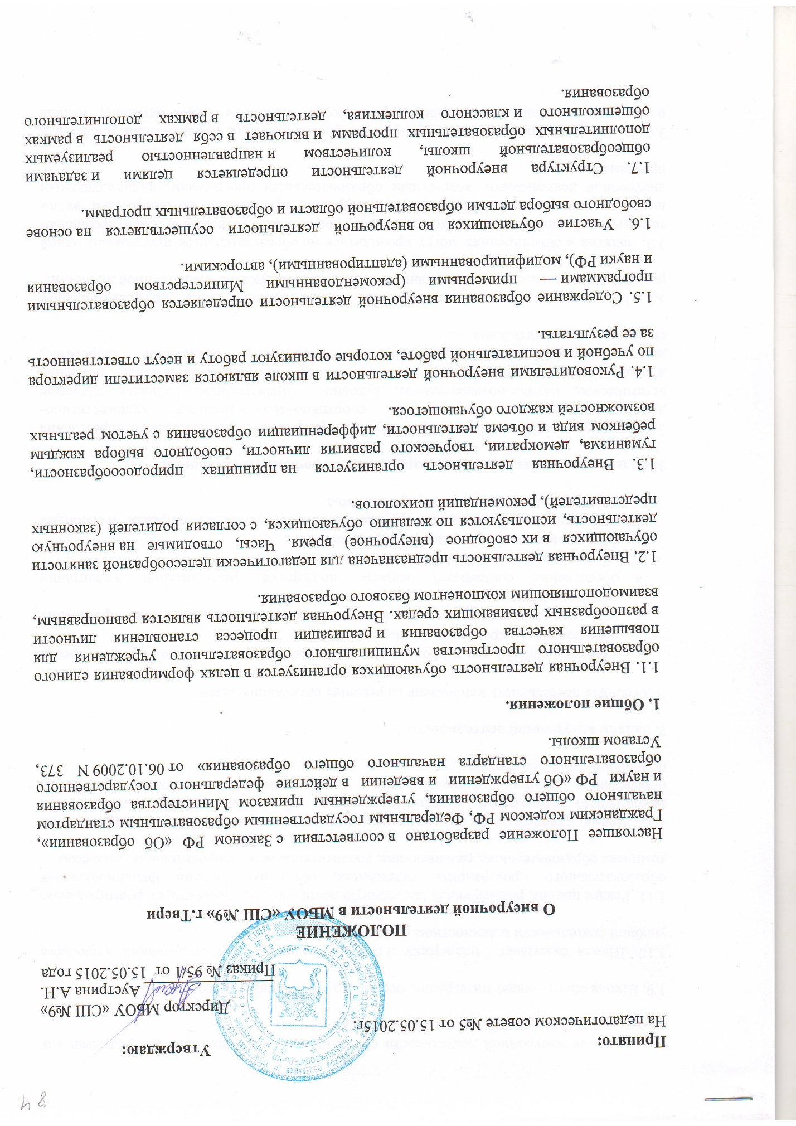
Принято на заседании Утверждаю: директор МОУ СОШ №9 Пед. Совета №______от_________ ______________А.Н.Аустрина
ПОЛОЖЕНИЕ
О внеурочной деятельности в МОУ СОШ №9 г.Твери

Настоящее Положение разработано в соответствии с Законом РФ “Об образовании”, Гражданским кодексом РФ, Федеральным государственным образовательным стандартом начального общего образования, утвержденным приказом Министерства образования и науки РФ «Об утверждении и введении в действие федерального государственного образовательного стандарта начального общего образования» от 06.10.2009 N 373, Уставом школы.
1. Общие положения.
1.1. Внеурочная деятельность обучающихся организуется в целях формирования единого образовательного пространства муниципального образовательного учреждения для повышения качества образования и реализации процесса становления личности в разнообразных развивающих средах. Внеурочная деятельность является равноправным, взаимодополняющим компонентом базового образования.
1.2. Внеурочная деятельность предназначена для педагогически целесообразной занятости обучающихся в их свободное (внеурочное) время. Часы, отводимые на внеурочную деятельность, используются по желанию обучающихся, с согласия родителей (законных представителей), рекомендаций психологов.
1.3. Внеурочная деятельность организуется на принципах природосообразности, гуманизма, демократии, творческого развития личности, свободного выбора каждым ребенком вида и объема деятельности, дифференциации образования с учетом реальных возможностей каждого обучающегося.
1.4. Руководителями внеурочной деятельности в школе являются заместители директора по учебной и воспитательной работе, которые организуют работу и несут ответственность за ее результаты.
1.5. Содержание образования внеурочной деятельности определяется образовательными программами — примерными (рекомендованными Министерством образования и науки РФ), модифицированными (адаптированными), авторскими.
1.6. Участие обучающихся во внеурочной деятельности осуществляется на основе свободного выбора детьми образовательной области и образовательных программ.
1.7. Структура внеурочной деятельности определяется целями и задачами общеобразовательной школы, количеством и направленностью реализуемых дополнительных образовательных программ и включает в себя деятельность в рамках общешкольного и классного коллектива, деятельность в рамках дополнительного образования.
1.8. Во время внеурочной деятельности обучающиеся могут пользоваться услугами как школы, так и учреждений дополнительного образования.
1.9. Школа обеспечивает интеграцию основного и дополнительного образования.
1.10. Школа оказывает поддержку и помощь в преодолении затруднений в процессе учебной деятельности и личностном развитии.
1.11. Режим школы, реализующей внеурочную деятельность, способствует формированию образовательного пространства учреждения, объединяет в один функциональный комплекс образовательные, развивающие, воспитательные и оздоровительные процессы.
1.12. Время, отведенное на внеурочную деятельность, не учитывается при определении максимально допустимой недельной нагрузки обучающихся, но учитывается при определении объемов финансирования, направляемых на реализацию основной образовательной программы.
2. Задачи внеурочной деятельности
Внеурочная деятельность направлена на решение следующих задач:
- создание условий для наиболее полного удовлетворения потребностей и интересов обучающихся, укрепления их здоровья;
- личностно-нравственное развитие и профессиональное самоопределение обучающихся;
- обеспечение социальной защиты, поддержки, реабилитации и адаптации обучающихся к жизни в обществе;
- формирование общей культуры обучающихся;
- воспитание у обучающихся гражданственности, уважения к правам и свободам человека, любви к Родине, природе, семье.
3. Содержание образовательного процесса внеурочной деятельности.
3.1. Во внеурочной деятельности реализуются программы дополнительного образования детей по следующим направлениям: спортивно-оздоровительное, художественно-эстетическое, научно-познавательное, духовно – нравственное, социально-значимое и видам деятельности: игровая, познавательная, проблемно-ценностное общение, досугово-развлекательная, художественное творчество, социальное творчество, спортивно-оздоровительная.
3.2. Все виды внеурочной деятельности строго ориентированы на воспитательные результаты, в частности, на воспитание и социализацию духовно-нравственной личности.
3.3. Занятия в объединениях могут проводиться по образовательным программам одной тематической направленности; комплексным программам; программам, ориентированным на достижение результатов определённого уровня; программам по конкретным видам внеурочной деятельности; возрастным образовательным программам; индивидуальным программам.
3.4.Содержание образовательной программы, формы и методы ее реализации, численный и возрастной состав объединения определяются педагогом самостоятельно, исходя из образовательно-воспитательных задач, психолого-педагогической целесообразности, санитарно-гигиенических норм, материально-технических условий.
3.5.Педагогические работники могут пользоваться примерными (рекомендованными Министерством образования и науки РФ) программами, самостоятельно разрабатывать программы и соответствующие приложения к ним, либо использовать программы других учреждений дополнительного образования детей.
4. Организация образовательного процесса.
4.1. Работа внеурочной деятельности осуществляется на основе годовых и других видов планов, образовательных программ и учебно-тематических планов, утвержденных директором школы.
4.2. Расписание составляется в начале учебного года администрацией по представлению педагогических работников с учетом установления наиболее благоприятного режима труда и отдыха обучающихся. Расписание утверждается директором школы. Перенос занятий или изменение расписания производится только с согласия администрации школы и оформляется документально.
4.3. Списочный состав детских объединений внеурочной деятельности определяется программой педагога.
4.4. Продолжительность занятий и их количество в неделю определяются образовательной программой педагога, а также требованиями, предъявляемыми к режиму деятельности детей в школе.
4.5. В соответствии с программой педагог может использовать различные формы образовательно-воспитательной деятельности: аудиторные и внеаудиторные занятия (процент аудиторных занятий не должен превышать 50%), экскурсии, концерты, выставки, конкурсы, олимпиады, соревнования, проекты и другие. Формы внеурочной деятельности отличны от урока.
4.6. Педагог самостоятелен в выборе системы оценивания, периодичности и форм аттестации обучающихся.
4.7. Зачисление обучающихся в объединения внеурочной деятельности осуществляется на срок, предусмотренный для освоения программы.
4.8. Деятельность детей осуществляется как в одновозрастных, так и в разновозрастных объединениях по интересам. В работе объединения могут принимать участие родители (законные представители), без включения в списочный состав и по согласованию с педагогом.
4.9. Каждый обучающийся имеет право заниматься в объединениях разной направленности, а также изменять направление обучения.
4.10. Организация дополнительного образования должна обеспечивать возможность выбора двигательно-активных, физкультурно-спортивных занятий. Для первоклассников дополнительные занятия (особенно в первом полугодии) проводят в форме экскурсий, прогулок. Оптимальным является посещение не более 2-х кружков (секций), один из которых должен быть двигательно-активным.
4.11. Продолжительность одного занятия не должна превышать 35 минут с перерывом не менее 10 минут для отдыха детей и проветривания помещений.
4.12. В организации внеурочной деятельности обучающихся физкультурно — оздоровительная работа включает плавание, подвижные и спортивные игры, несложные спортивные упражнения, занятия на специально оборудованных площадках со спортивным инвентарем, прогулки на свежем воздухе.
5. Учёт внеурочных достижений обучающихся.
5.1. Воспитательные результаты внеурочной деятельности распределяются по трём уровням:
1 уровень — школьник знает и понимает общественную жизнь;
2 уровень — школьник ценит общественную жизнь;
3 уровень — школьник самостоятельно действует в общественной жизни.
Каждому уровню результатов соответствует своя образовательная форма.
5.2. Основной формой учёта внеурочных достижений обучающихся является портфолио.
5.3. Основными целями составления портфолио являются:
- развитие самостоятельности и объективности в оценке деятельности обучающихся, повышение их конкурентоспособности;
- мотивация обучающихся в достижении индивидуальных учебных результатов через активное участие во внеурочной деятельности по овладению знаниями, умениями, навыками;
- переход на более объективную, справедливую и прозрачную форму оценивания достижений обучающихся.
5.4. Основными задачами составления портфолио являются:
- систематизация результатов различных видов внеурочной деятельности обучающихся, включая научную, творческую, спортивную и другую деятельность;
- создание условий для индивидуализации оценки деятельности каждого обучающегося.
5.5. Портфолио может иметь следующую структуру:
I раздел «Мой портрет» (информация о владельце);
II раздел «Портфолио документов» (дипломы, грамоты, результаты тестирования);
- конкурсы, спортивные соревнования (участие в конкурсах различного уровня, прописываются все спортивные достижения);
- олимпиады (участие обучающегося во всех предметных и тематических олимпиадах).

III раздел «Научно-исследовательская деятельность» (информация о творческих, проектных и исследовательских работах).
IV раздел «Общественно-культурная деятельность» (информация о культурно-массовых мероприятиях школы, района, области, в которых обучающиеся принимали участие).
5.6. Учет занятости обучающихся внеурочной деятельностью осуществляется классным руководителем.
5.7. Учёт проведённых занятий внеурочной деятельности педагоги фиксируют в отдельном журнале.
6. Документация внеурочной деятельности ведётся в соответствии с положением о классном руководителе.
7.Срок действия настоящего Положения — до внесения соответствующих изменений.

